|  |  |
| --- | --- |
| **Publicado no D.O.E. de:** | **15/02/2020** |
| **Seção I - página:** | **189 e 190** |

**ESCOLA TÉCNICA ESTADUAL PROFESSOR ADOLPHO ARRUDA MELLO – PRESIDENTE PRUDENTE**

**PROCESSO SELETIVO SIMPLIFICADO PARA FORMAÇÃO DE CADASTRO RESERVA, PARA PROFESSOR DE ENSINO MÉDIO E TÉCNICO, Nº 252/27/2019 – PROCESSO Nº – PROCESSO Nº 2834505/2019**

**EDITAL DE RESULTADO DA AFERIÇÃO DA VERACIDADE DA AUTODECLARAÇÃO**

O Diretor da **ESCOLA TÉCNICA ESTADUAL PROFESSOR ADOLPHO ARRUDA MELLO** faz saber aos candidatos abaixo relacionados o resultado da aferição da veracidade da autodeclaração, para os candidatos que se declararam pretos, pardos ou indígenas.

O candidato convocado que não compareceu para aferição da veracidade da autodeclaração (ou seja, que constar da lista de CANDIDATOS AUSENTES) será eliminado do certame, conforme disposto no subitem 7.2. do Anexo VIII do Edital de Abertura de Inscrições.

Ao candidato que vier a ser eliminado do processo seletivo simplificado em virtude da constatação de falsidade da autodeclaração (ou seja, que constar da lista de CANDIDATOS NÃO ENQUADRADOS NA CONDIÇÃO DECLARADA) é facultado, no prazo de 7 (sete) dias, opor pedido de reconsideração, conforme orientações previstas no item 10 do Anexo VIII do Edital de Abertura de Inscrições.

**CANDIDATO(S) ENQUADRADO(S) NA CONDIÇÃO DECLARADA:**

Nº de Inscrição / Nome ou Nome Social / RG / CPF

1/Cristiano William Freire de Lima/48.263.317–7/411.067.218–02/14,00;

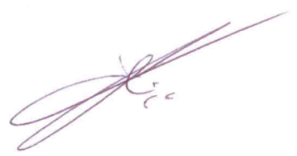**PRESIDENTE PRUDENTE**, **13/02/2020**

__________________________________________________

Nome e assinatura

Diretor de Escola Técnica